ACO VBR-Einfachabzweig GM-X DN200x200x45 Grad
ACO Haustechnik

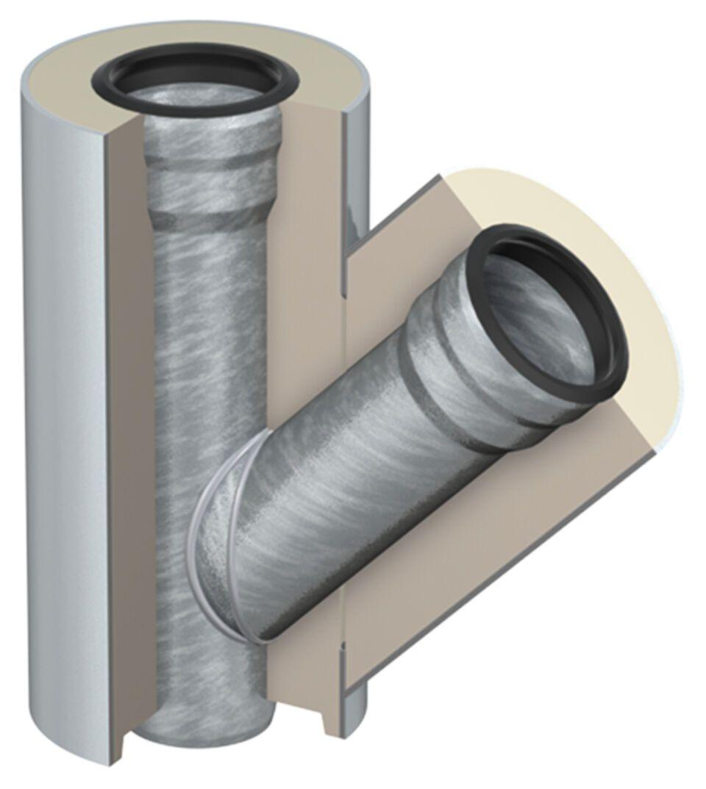Eigenschaften
GTIN:
8590830083561
HAN:
0174.75.91

